**iiyama G-Master GCB3481WQSU-B1 Red Eagle - ultrapanoramiczny monitor w jeszcze szybszym wydaniu**

**iiyama prezentuje G-Master GCB3481WQSU-B1 Red Eagle, czyli następcę modelu G-Master GB3480WQSU-B1 Red Eagle, który podbił serca graczy i recenzentów. Nowość japońskiego producenta oferuje jeszcze szybszą matrycę, która pozwala zyskać większą przewagę nad rywalami.**

iiyama G-Master GCB3481WQSU-B1 Red Eagle to 34-calowy monitor wyposażony w zakrzywiony wyświetlacz (1500R), który pozwala użytkownikom dosłownie zanurzyć się w grze. Producent zastosował wysokokontrastową ultrapanoramiczną (proporcje 21:9) matrycę VA o rozdzielczości UWQHD (3440 × 1440 pikseli), co przekłada się na wysoką jakość obrazu i dużą powierzchnię roboczą, wcześniej uzyskiwaną tylko przez połączenie kilku ekranów.

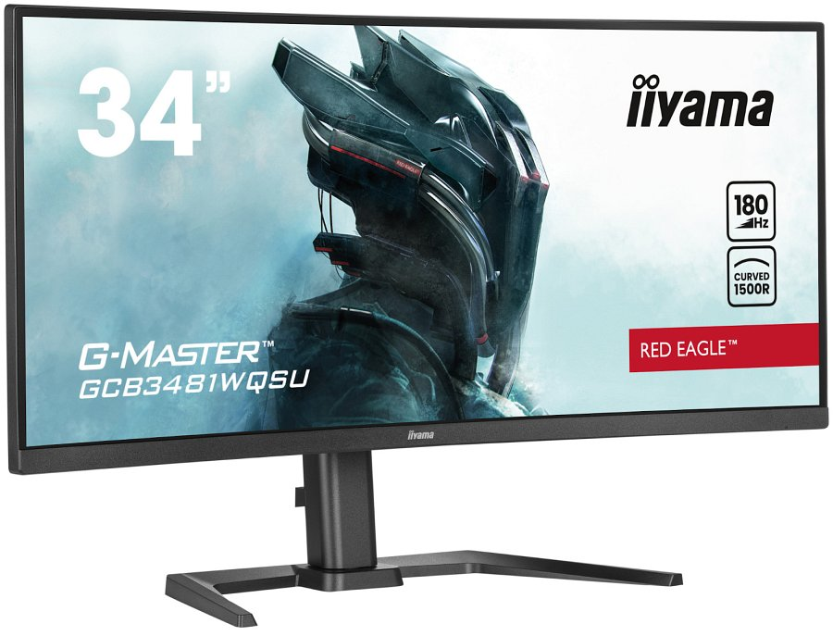

G-Master GCB3481WQSU-B1 Red Eagle może się także pochwalić wysoką częstotliwością odświeżania na poziomie aż 180 Hz i jeszcze niższym czasem reakcji 0,3 ms (MPRT) niż jego poprzednik. Gwarantując ostry i pozbawiony smużenia obraz, nawet w trakcie najbardziej dynamicznych potyczek i tym samym najlepsze doznania w trakcie rozgrywki.

Jak na gamingowy monitor przystało, nie zabrakło też obsługi technologii AMD FreeSync Premium, która odpowiada za eliminowanie efektu rozrywania ekranu i przycinania, urządzenie obsługuje również funkcję HDR, która pozwala na wsparcie szerokiego zakresu tonalnego, a użytkownicy docenią też wyższą jasność 500 nitów.

Podstawa z regulacją wysokości umożliwia swobodne dostosowanie pozycji ekranu do preferencji użytkownika, a intuicyjne konfigurowalne ustawienia ekranu (predefiniowane lub niestandardowe) wraz z funkcją Black Tuner zapewniają kontrolę nad ciemnymi scenami - wszystkie szczegóły są zawsze wyraźnie widoczne! Monitor wyposażony jest we wbudowane głośniki, wygodny w obsłudze dżojstik do nawigacji w menu ekranowym oraz hub z czterema portami USB 3.2 Gen 1.

iiyama G-Master GCB3481WQSU-B1 Red Eagle trafi do sklepów w drugiej połowie września, a sugerowana cena producenta to 1589 zł.